  - Ciencias / Módulo: Biología
PROFESOR: Lino Torres
Guía N°3  Sistema Nervioso Periférico |  | % Exigencia  60% | Pje. Total  25 | Pje. Obtenido  ---- | Nota  S/N
Nombre Apellido: |  | Curso: II° |  | Fecha:
Objetivo de Aprendizaje: | OA1 Explicar cómo el sistema nervioso coordina las acciones del organismo para adaptarse a estímulos del ambiente por medio de señales transmitidas por neuronas a lo largo del cuerpo, e investigar y comunicar sus cuidados, como las horas de sueño, el consumo de drogas, café y alcohol, y la prevención de traumatismos.
Habilidades de  Aprendizaje: | - Identifican estímulos, receptores sensoriales y estructuras involucradas en las respuestas de receptores sensoriales.

Instrucciones Generales:

    - Con tu ppt y LIBRO DE BIOLOGIA debes de completar el siguiente cuadro del sistema nervioso periférico y sus divisiones.

      - Investiga sobre las distintas funciones que tienen las dos ramas del SISTEMA NERVIOSO AUTÓNOMO con respecto a los siguientes órganos del cuerpo. Utiliza la pág. 28 de tu libro para ayudarte.(15 ptos)
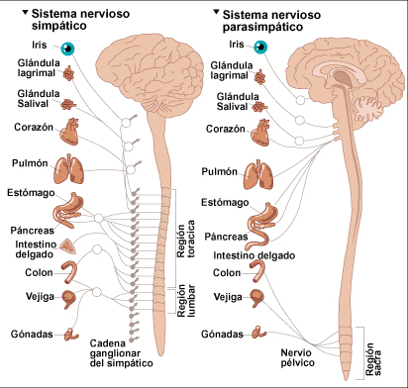

      - Con la pág. 29 de tu libro responde (10 ptos)
- ¿Qué es un reflejo?
- ¿Cuáles son los componentes del arco reflejo y que rol o funciones tiene cada una? Guíate por la siguiente imagen.

